Jarní paleta barev
Z papíru (ideálně tvrdého) vytvořte tvar malířské palety (viz obrázek pro inspiraci). Vyberte si různé barvy, které vás napadají pro jaro (je to na vás), paletu pokreslete těmito barvami (můžete použít barvy, voskovky, pastelky…) a poté začněte na jednotlivé barvy lepit drobné předměty, které vás k jaru napadají (můžete použít např. květiny, oříšky, pytlíky od čaje, provázky, drobné výrobky z papíru, knoflíky, víčka od pet lahví, lepenku, tvrdý papír, třpytky, kancelářské sponky a podobně) – vaší kreativitě se meze nekladou. Smyslem je vytvořit paletu plnou jarních barev, ze které budou barvy vystupovat i do prostoru, proto také využití dalších předmětů. Vytvoříte tak vlastně tzv. asambláž (trojrozměrnou koláž).
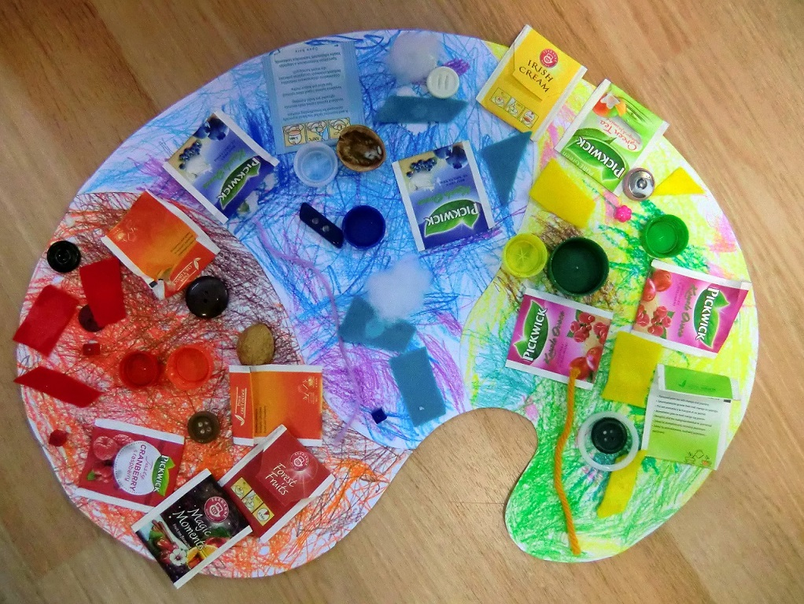
Na obrázku můžete vidět paletu, která zachycuje podzim, zimu a jaro (pro každé období je zde pouze jedna barva), my se ale zaměříme pouze na jaro a můžete využít více barev pro toto období.

Fotografii vytvořeného výrobku mi pošlete do konce března, tedy nejpozději 31. 3. buďto do chatu na Teams nebo do e-mailu (veronika.miksikova@mzs-vb.cz).

